Tél. 02 53 35 70 10 - Fax 02 53 35 70 11
cotation@zen-fr.com


COMBINÉ DÉCOUVERTE
JAVA / BALI

16 Jours / 13 Nuits

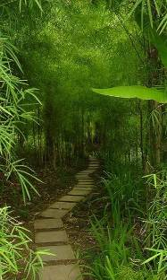
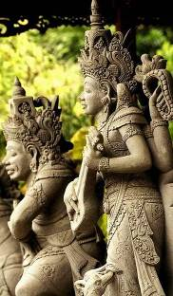
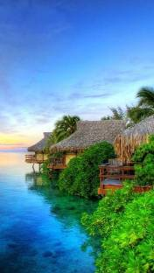
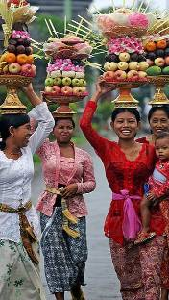

Tel un collier de perles sur fond de corail, l'archipel indonésien égrène ses 13 000 îles entre Asie et océan Pacifique. Il a longtemps évoqué la prospérité et l'opulence : voilà déjà mille ans, des navires venant de Chine, attirés par les bonnes odeurs du bois de santal et de la cire d'abeille, s'y aventurèrent... Traditions millénaires des tribus papoues, théâtre d'ombres, artisanat multiforme, puissants volcans, récifs de corail, jungles immenses, varans insolites, papillons géants... comment peut-il exister autant de merveilles dans un seul pays ? Vous l’aurez compris, cette île à la végétation luxuriante est fascinante. Généreuse et multiculturelle, elle invite le voyageur au dépaysement… et c’est réussi !

JOUR 01 : PARIS  jogjakarta

Rendez-vous à l’aéroport de Paris CDG. Formalités d’enregistrement et d’embarquement.

Envol à destination de Jogjakarta. (Vol via avec changement d’appareil).

Toutes prestations à bord.

JOUR 02 : jogjakarta

Arrivée à Jogjakarta.
Accueil par votre guide local francophone et transfert à l’hôtel. Installation.

Dîner libre.
Nuit à l’hôtel.

JOUR 03 : jogjakarta / prambanan / jogjakarta

Petit déjeuner à l’hôtel.

Matinée pour découvrir en profondeur la ville de Jogjakarta (que les Indonésiens écrivent Yogyakarta), qui compte plus de 2.5 millions d’habitants.

Première visite avec le palais du Sultan.
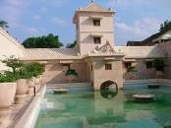
Au sein du kraton (palais royal à Java) se trouve l'ancien palais de détente et de méditation des sultans plus connu sous le nom de Taman Sari (Jardin fleuri), le Château d'eau dérive son nom du fait qu'autrefois il était entouré d'un fossé. Cette folie construite en 1758 par le Sultan Hamengku Buwono I à l'Ouest du Kraton est un entrelacs de bassins et piscines ou venait s'ébattre les favorites du sultan. Le Taman Sari est surplombé par les ruines du chateau ou "gedung Kenongo" perché sur un monticule d'où la vue sur Yogyakarta est fabuleuse... Le Taman Sari est un lieu mythique où les premiers sultans de Yogyakarta renouvelaient chaque année leur union avec la déesse Nyai Loro Kidul, selon la légende un passage secret relierait même le palais à la plage de Parangtritis...

Balade au quartier Kota Gede (centre de travail en argent) et au marché aux oiseaux.

Déjeuner.

Dans l’après-midi, départ pour la visite de Prambanan, le plus grand complexe de temples hindouistes d’Indonésie.

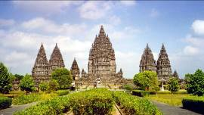
Sur la route de Solo, à 17 km au nord-est de Jogjakarta, les temples du village de Prambanan constituent les plus beaux fleurons de la culture hindoue à Java. Non seulement ils forment le plus vaste ensemble de temples hindous de l’île, mais la richesse des sculptures du grand temple consacré à Shiva en fait un merveilleux chef d’œuvre de l’art hindou.

Retour à l’hôtel.

Dîner libre.
Nuit à l’hôtel.
JOUR 04 : jogjakarta / CANDIREJO / BOROBUDUR / jogjakarta

Petit déjeuner à l’hôtel.

Ce matin, départ pour le village traditionnel de Candirejo, sur les pentes du Mont Menoreh qui surplombe le temple de Borobudur.

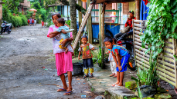
Promenade à bord d’une calèche locale à la rencontre des populations locales. Découverte de leurs habitudes quotidiennes.

Visite d’une maison balinaise, et initiation à la musique « gamelan » chez le chef du village.

Déjeuner.

Dans l’après-midi, départ pour la visite du temple de Borobudur, le plus grand et le plus impressionnant temple bouddhique du monde.

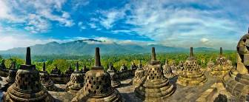
Au cœur de l'Indonésie, perdue dans une nature sauvage et luxuriante, se dresse une montagne de pierres vieille de plus de 1200 ans. Elle raconte une sagesse immémoriale et invite à une ascension vers la sérénité. Situé à 42 km de Yogyakarta sur l'île de Java en Indonésie, Borobudur est le plus grand monument bouddhiste au monde. Il s’étend sur une surface de 2 500 m² des murs ornées de bas-reliefs et des balustrades bordées de 72 stupas ajourés, qui abritent autant de statues du Bouddha. Construit sur trois niveaux, le monument s'appuie sur une base pyramidale, comprenant cinq terrasses carrées concentriques, qui est surmontée de trois plates-formes circulaires, elles-mêmes couronnées d'un stupa monumental.

Retour par la route à Jogjakarta.

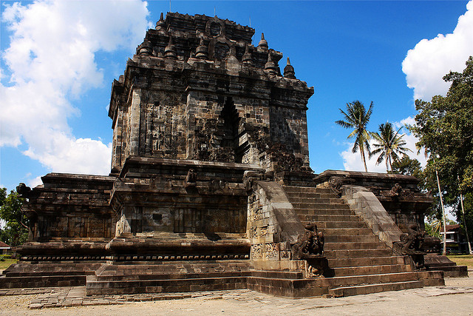
Arrêt en chemin pour la visite du temple de Mendut, un temple bouddhiste construit au IXème siècle par la dynastie javanaise des Sailendra.

Chaque année, lors de la pleine lune de mai ou juin, des bouddhistes d'Indonésie et de l'étranger y célèbrent le « Waisak », qui commémore la naissance, la mort et le moment où le Bodhisattva atteignit la sagesse suprême pour devenir Bouddha.

Retour à l’hôtel.

Dîner libre.
Nuit à l’hôtel.

JOUR 05 : jogjakarta JOMBANG / BROMO

Petit déjeuner à l’hôtel.

Tôt ce matin, transfert à la gare de Jogjakarta pour prendre le train à 06h55 à destination de Jombang.

Pas de guide dans le train.

Une manière originale de découvrir confortablement cette grande île, à travers des plantations de canne à sucre et de tabac, héritage de l’époque coloniale hollandaise.

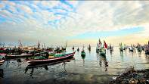
Arrivée à la gare de Jombang à 10h32.

Accueil par votre guide local francophone et route en direction du Mont Bromo.

Arrêt au village de pêcheurs de Pasuruan.

Déjeuner.

A votre arrivée, installation à l’hôtel.
Fin de journée libre.

Dîner libre.
Nuit à l’hôtel.

JOUR 06 : BROMO / KETAPANG

Tôt ce matin, départ pour le volcan Bromo, volcan sacré pour les Javanais, en traversant le désert de sable qui tapisse le fond de la caldeira de Tengger.

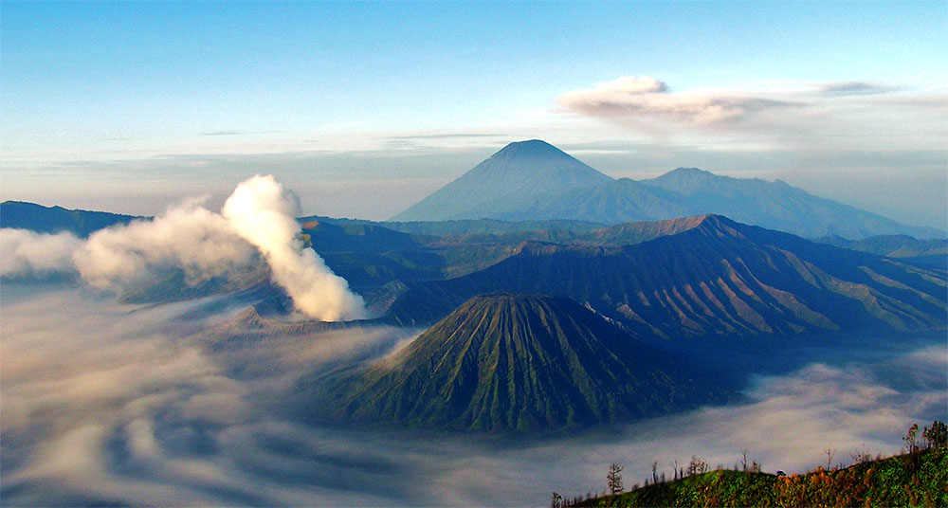
Culminant à 2392 m d'altitude, le Bromo appartient à un massif volcanique d'un périmètre d'une quarantaine de km. Le Bromo est un cratère de 800 m de diamètre et de 200 m de profondeur, situé avec d'autres dans un cratère encore plus grand de 11 km de diamètre appelé Caldeira. C'est un site absolument unique. Le Bromo n'est pas l'Etna, mais il incite à la contemplation... Il n'est plus, à proprement parler, en activité depuis environ 20 ans, mais il fume continuellement, avec en arrière-plan le mont Semeru qui "explose" toutes les demi-heures ! En cas d'activité soudaine du volcan, certains ont eu droit à des explosions éruptives, la balade peut être dangereuse tout de même. Quoi qu'il en soit, il faut arriver vers 5 h, à l'heure du fantastique lever de soleil du mont Penanjakan (2770 m).

Après avoir contemplé le lever du soleil depuis le sommet du Pananjakan, traversée de la mer de sable à cheval, et montée des quelques 500 marches aménagées sur le flanc du Bromo pour contempler le cratère fumant.

Retour à l’hôtel pour le petit-déjeuner.
Temps libre pour vous reposer.

Déjeuner.

Dans l’après-midi, route en direction d’Ijen, autre volcan important de l’île de Java (environ 6 heures de route).

Installation à l’hôtel, à votre arrivée.

Dîner libre.
Nuit à l’hôtel.
JOUR 07 : KETAPANG / IJEN / GILIMANUK / PEMUTERAN

Tôt ce matin, vous partirez pour l’ascension du superbe Kawah Ijen, curieux volcan célèbre pour son lac sulfureux, son soufre et ses courageux porteurs.

Transfert jusqu’au camp de base du Kawah Ijen à travers de superbes paysages de plantations de cafés, de girofliers et de jungle.

Petit déjeuner sous forme de panier repas.
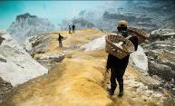
Départ à pied pour environ 1h30 à 2h00 d’ascension (selon votre condition physique) à travers la forêt.

Vous croiserez les fameux porteurs de soufre de l’Ijen qui transporte plusieurs fois par jour, sur leur dos, des charges qui dépassent parfois les 100 kg.

Arrivée au bord du cratère de l’Ijen, découverte d’un panorama époustouflant sur le lac turquoise et ses fumerolles de soufre.

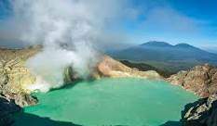
Le Kawah Ijen (cratère d’Ijen) est ceint de versants abrupts se dressant à 2148 m d’altitude au-dessus d’un magnifique lac sulfureux de couleur turquoise. La dernière grande éruption de l’Ijen eut lieu en 1936, suivie d’une éruption mineure en 1952. Près du lac, des fumerolles s’échappent du cratère et les eaux se mettent à bouillonner lorsque le volcan devient plus actif.

Retour à l’hôtel.
Temps libre pour vous reposer.

Déjeuner.
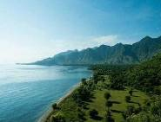
Route pour Ketapang, où vous prendrez le ferry public vers Gilimanuk.

A votre arrivée, transfert par la route pour Pemuteran.

Installation à votre hôtel.

Dîner libre.
Nuit à l’hôtel.

JOUR 08 : PEMUTERAN / MENJANGAN / BANJAR / LOVINA
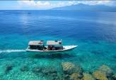
Petit déjeuner à l’hôtel.

Ce matin, vous embarquerez à bord d’un bateau local vers l’île de Menjangan pour y pratiquer le snorkeling, l’occasion d’observer les jolis coraux et poissons.

Déjeuner servi sous forme de panier repas.

Retour à Pemuteran.

Route vers Lovina en empruntant la route panoramique de Pupuan et Seririt.

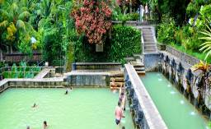
Arrêt pour la visite de la source d’eau chaude du village de Banjar et du temple bouddhiste balinais du même village.

Les sources chaudes de Banjar sont naturellement chauffées par le sol et posséderaient des vertus médicinales notamment pour les maladies de la peau, grâce au souffre que l’eau contient.

Installation à l’hôtel, à votre arrivée.

Dîner libre.
Nuit à l’hôtel.

JOUR 09 : lovina / bedugul / UBUD

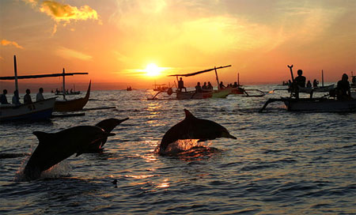
Tôt le matin, départ pour une balade en « jukung » (petit voilier de pêche traditionnel indonésien) pour voir les dauphins, vivant dans la mer, face à l’hôtel.

Retour à l’hôtel pour prendre le petit-déjeuner.

Route vers Ubud, en passant par Bedugul.

Arrêt à Asah Gobleg pour y admirer le joli paysage du lac Buyan et du Tamblingan.

Continuation pour la visite du temple Ulun Danu, dédié à la déesse du lac Bratan.

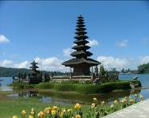
Ce temple « hindou bouddhiste » a été fondé au XVIIème siècle. Il est dédié à Dewi Danu, la déesse des Eaux, et est en fait bâti sur de petites îles, ce qui signifie qu’il est encerclé par le lac. Pèlerinages et cérémonies s’y succèdent afin que tous les fermiers soient alimentés en eau. C’est un temple d’une réelle beauté, avec un meru hindou classique au toit de chaume qui se reflète dans l’eau et se découpe sur les montagnes souvent embrumées ; c’est aussi l’une des photographies les plus connues de Bali.

Poursuite vers le marché villageois de Candikuning, connu pour la vente de fruits frais, légumes, épices et fleurs exotiques, créant une palette de couleurs magnifiques.

Déjeuner dans un restaurant local.

Visite ensuite du temple marin de Tanah Lot, bâti sur un promontoire au large de la côte ouest, accessible uniquement à marée basse, à découvrir au coucher du soleil.

Le Tanah Lot est un rocher célèbre de Bali, sur lequel repose un temple baptisé le Pura Tanah Lot. C'est l'un des endroits les plus visités et photographiés de l'île, notamment à l'aube et au crépuscule. Le temple aurait été construit au XVIème siècle, par un prêtre du nom de Niratha qui se serait reposé à cet endroit lors d'un voyage. Certains pêcheurs, l'ayant vu, lui aurait remis des cadeaux.

Installation à l’hôtel, à votre arrivée à Ubud.

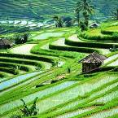
Perchée sur les contreforts des montagnes centrales, Ubud, foyer culturel de Bali, attire les visiteurs intéressés par l’art et l’artisanat balinais, depuis que Walter Spies en a fait le centre d’attraction des visiteurs cultivés des années 1930. La ville a réussi à préserver son charme et son atmosphère détendue.

Dîner libre.
Nuit à l’hôtel.

JOUR 10 : UBUD

Petit déjeuner à l’hôtel.

Journée libre à Ubud pour vos découvertes personnelles.

Repas libres.
Nuit à l’hôtel.

JOUR 11 : UBUD / KINTAMANI / BEDULU

Petit déjeuner à l’hôtel.

Dans la matinée, départ vers le village de Bayung Gede pour la découverte de ses cimetières suspendus.

Arrêt au village de Tegallang pour y admirer le joli paysage de rizière en terrasse.
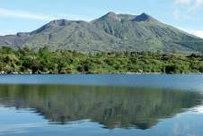
Continuation vers Kintamani pour y admirer le joli paysage du mont Batur et du lac volcanique du même nom.

Les volcanologues qualifient le Gunung Batur de « double caldeira », ce qui signifie deux cratères l’un dans l’autre. Le panorama que l’on découvre au terme de l’escalade du volcan est vraiment spectaculaire.

Passage ensuite par les villages d’artisanats de Batuan (peinture naïve), Celuk (travail en argent) et Mas (sculpture sur bois).

Déjeuner dans un restaurant local.

Dans l’après-midi, visite de la grotte de l’éléphant de Goa Gajah. Vous pourrez y admirer des sculptures aussi bien bouddhistes qu'hindouistes, preuves d'une cohabitation des deux religions à Bali.

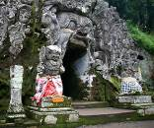
Goa Gajah qui signifie ''grotte de l'éléphant'', est l'un des plus vieux sanctuaires balinais puisqu'il fut édifié au XIe siècle. Ce site reste un mystère en de nombreux points pour les historiens : tout d'abord, le nom du lieu en lui-même pose problème. Pourquoi l'avoir baptisé ainsi alors qu'il n'y avait pas d'éléphant à Bali avant que les parcs touristiques n'en importent de Sumatra ? Peut-être en raison de la statue du dieu à tête d'éléphant, Ganesha, qui fut découverte à l'intérieur.

Découverte du site archéologique de Yeh Pulu à l’écart des routes principales.

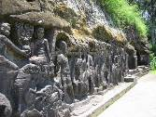
Sur 25 mètres de longueur, on découvre une sorte de bande dessinée hindouiste où les scènes de la vie quotidienne s’enchaînent, rappelant les spectacles traditionnels de marionnettes. Au visiteur de décrypter le tout entre cavaliers, vie agricole, positions du lotus et sanglier agressif, même si certains spécialistes ont déjà conclu à une représentation d’évènements de la vie de Krishna…

Apres la visite, transfert au village de Bedulu, situé entre Ubud et la ville de Gianyar.

Bedulu est le berceau géographique et historique de Bali. La région fut habitée depuis l’époque préhistorique et Bedulu fut le centre d’un des premiers royaumes balinais.

Expérience unique et authentique : vous serez reçus par les habitants du village, où vous passerez la nuit.

Dîner et nuit chez l’habitant.

JOUR 12 : BEDULU / AMED

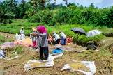
Petit déjeuner chez l’habitant.

Ce matin, vous partirez pour une balade dans le village et ses environs à la découverte des activités quotidiennes des villageois balinais en milieu rural : récolte du riz, artisans au travail, les femmes préparant des offrandes.

Continuation vers le temple de Besakih, le plus grand temple et le plus sacré de l’île.

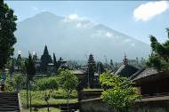
Juché à presque 1000 m d’altitude sur le flanc du Gunung Agung, le Pura Besakih est le temple le plus important de Bali. Ce vaste complexe est constitué de 23 temples séparés, mais reliés entre eux, dont le principal est le Pura Penataran Agung.

Déjeuner au restaurant panoramique de Mahagiri avec vue sur le volcan Agung et la vallée.

Route vers Amed.

Le dernier arrêt sera fait pour la visite de l’ancien palais d’eau de Tirtagangga. Possibilité de baignade.
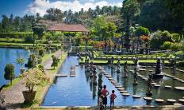
Edifié en 1946 par le dernier raja de Karangasem qui était doté de talents d'architecte, de philosophe et de poète, le Water Palace est un lieu de détente où il fait bon déambuler entre les fontaines, les statues colorées et la végétation luxuriante. Son nom qui signifie '''Eau du Gange''' fait référence au fleuve sacré des Hindouistes et protège ainsi ces sources vénérées qui irriguent toute la région.

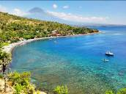
Transfert vers Amed, par la route panoramique d’Abang avec une superbe vue sur la vallée et les rizières en terrasses.

Installation à l’hôtel.

Dîner libre.
Nuit à l’hôtel.
JOUR 13 : AMED / SANUR
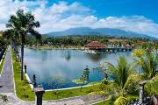
Petit déjeuner à l’hôtel.

Route vers Sanur.

Arrêt pour la visite de l’ancien palais d’été de Taman Ujung, un immense palais d’eau aux espaces parfaits et aux constructions variées.

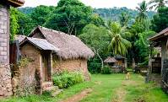
Poursuite vers le village de Tenganan, habité par les Bali Aga, vivant encore dans leur site traditionnel.

Un mur ceint le village constitué de deux rangées de maisons identiques sur le flanc de la colline. Les Bali Aga ont la réputation d’être particulièrement conservateurs et réticents au changement, réputation due au fait que les choses y ont peu changé depuis le XIème siècle.
Déjeuner.

Continuation vers la grotte des chauves-souris de Goa Lawah.

Arrêt au village de Kusamba, village traditionnel avec une plage de sable noir, riche en activités pour les locaux : pêche, transports mais aussi récolte du sel.

Passage par Klungkung et le palais de justice de Kertagosa, capitale de l’un des huit anciens royaumes balinais.
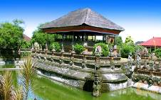
Klungkung fut la capitale d'un des plus importants royaumes balinais, descendant des prêtres et princes javanais de l'ère Majapahit. On accède au Kertha Gosa (palais de justice) par un escalier dont les rampes sont sculptées en forme de serpents qui maintiennent l'équilibre du monde.

Arrivée à Sanur, installation à l’hôtel.

Dîner libre.
Nuit à l’hôtel.

JOUR 14 : SANUR

Petit déjeuner à l’hôtel.

Journée libre pour profiter de la plage et des installations de l’hôtel.

Repas libres.
Nuit à l’hôtel.

JOUR 15 : SANUR / DENPASAR  PARIS
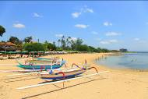
Petit déjeuner à l’hôtel.

Matinée libre.
Repas libres.

Votre chambre sera disponible jusqu’à 12h00 ; vos bagages pourront être déposés à la consigne de l’hôtel.

Transfert à l’aéroport de Denpasar, où vous procéderez aux formalités d’enregistrement et d’embarquement.

Envol à destination de Paris CDG. (Vol via avec changement d’appareil).

Toutes prestations et nuit à bord.

Jour 16 : PARIS

Arrivée à Paris CDG.

Fin de nos services

